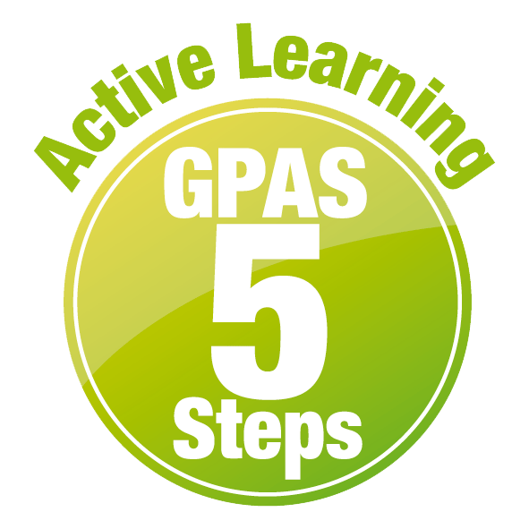
หน่วยการเรียนรู้ที่ 2 พืชรอบตัวเรา
แผนการจัดการเรียนรู้ที่ 10
เรื่อง รูปร่างลักษณะของผล

ชั้นประถมศึกษาปีที่ 1 เวลาเรียน 1 ชั่วโมง

มาตรฐานการเรียนรู้และตัวชี้วัด

มาตรฐานการเรียนรู้
มาตรฐาน ว 1.2 เข้าใจสมบัติของสิ่งมีชีวิต หน่วยพื้นฐานของสิ่งมีชีวิต การลำเลียงสารเข้าและออก จากเซลล์ ความสัมพันธ์ของโครงสร้างและหน้าที่ของระบบต่าง ๆ ของสัตว์และ มนุษย์ที่ทำงานสัมพันธ์กัน ความสัมพันธ์ของโครงสร้างและหน้าที่ของอวัยวะต่าง ๆ ของพืชที่ทำงานสัมพันธ์กัน รวมทั้งนำความรู้ไปใช้ประโยชน์
ตัวชี้วัด
ว 1.2 ป.1/1 ระบุชื่อ บรรยายลักษณะและบอกหน้าที่ของส่วนต่าง ๆ ของร่างกายมนุษย์ สัตว์
และพืช รวมทั้งบรรยายการทำหน้าที่ร่วมกันของส่วนต่าง ๆ ของร่างกายมนุษย์
ในการทำกิจกรรมต่าง ๆ จากข้อมูลที่รวบรวมได้

จุดประสงค์การเรียนรู้
1. อธิบายลักษณะของผลและเมล็ดได้ (K)
2. ปฏิบัติกิจกรรม รูปร่างลักษณะของผล อย่างรวมพลัง ด้วยความตั้งใจได้ (P)
3. มีความตั้งใจ (A)


สาระการเรียนรู้

ผลเป็นส่วนประกอบของพืช มีรูปร่าง ลักษณะ ขนาด และสีสันต่าง ๆ กัน บางชนิดมนุษย์รับประทาน ไม่ได้ แต่เป็นอาหารของสัตว์ได้ บางชนิดมนุษย์รับประทานได้
เมล็ดเป็นส่วนหนึ่งของพืชอยู่ภายในผล เมล็ดพืชแต่ละชนิดมีขนาดและลักษณะแตกต่างกัน


สมรรถนะสำคัญของผู้เรียน

1. ความสามารถในการสื่อสาร
- การอธิบาย การฟัง การเขียน การพูดหน้าชั้นเรียน
2. ความสามารถในการคิด
- การสังเกต การคิดวิเคราะห์ การสร้างคำอธิบาย การอภิปราย การสื่อความหมาย
การทำกิจกรรมโดยใช้กระบวนการทางวิทยาศาสตร์
3. ความสามารถในการแก้ปัญหา
- การแก้ปัญหาขณะปฏิบัติกิจกรรม
4. ความสามารถในการใช้ทักษะชีวิต
- การทำกิจกรรมกลุ่ม
5. ความสามารถในการใช้เทคโนโลยี
(-)

คุณลักษณะอันพึงประสงค์

1. ใฝ่เรียนรู้
2. มุ่งมั่นในการทำงาน
3. มีจิตสาธารณะ

คำถามสำคัญ

1. ผลของพืชมีรูปร่าง ลักษณะอย่างไร
2. นักเรียนเคยเห็นรูปร่าง ลักษณะภายในของผลหรือไม่ ลักษณะภายในของผลเป็นอย่างไร


การจัดกิจกรรมการเรียนรู้

ขั้นสังเกต รวบรวมข้อมูล (Gathering)
• • • • • • • • • • • • • • • • •

1. นักเรียนร่วมกันสนทนาทบทวนประสบการณ์เดิมเกี่ยวกับผลไม้ที่รู้จัก แล้วร่วมกันตอบคำถามสำคัญ ดังนี้
1.1 นักเรียนรู้จักผลไม้อะไรบ้าง (ตัวอย่างคำตอบ ส้ม องุ่น แตงโม)
1.2 ผลไม้ที่นักเรียนรู้จักมีเมล็ดหรือไม่ อยู่ส่วนใด (ตัวอย่างคำตอบ มีเมล็ดอยู่ในผล)
1.3 ผลของพืชมีรูปร่าง ลักษณะอย่างไร นักเรียนเคยเห็นรูปร่าง ลักษณะภายในของผลหรือไม่
ลักษณะภายในของผลเป็นอย่างไร (ตัวอย่างคำตอบ ส้มมีลักษณะผลกลม ภายในผลมีเมล็ดเป็นเมล็ดแข็ง
มีหลายเม็ดในหนึ่งผล องุ่นมีลักษณะผลกลมเล็ก ภายในผลมีเมล็ดเป็นเมล็ดแข็ง มีเมล็ดเดียวต่อหนึ่งผล)
นักเรียนร่วมกันคาดคะเนคำตอบ
2. นักเรียนแบ่งกลุ่ม กลุ่มละ 4 คน คละเพศ และคละนักเรียนเก่ง ปานกลาง และอ่อน (หรือจะแบ่งกลุ่มด้วยวิธีการต่าง ๆ เพิ่มเติมได้) โดยแต่ละกลุ่มร่วมกันศึกษาวิธีทำและปฏิบัติกิจกรรม เรื่อง รูปร่างลักษณะของผล ตามขั้นตอน ดังนี้
2.1 ทบทวนบทบาทหน้าที่ของสมาชิกในกลุ่มว่าต้องทำหน้าที่อย่างไรบ้างในการดำเนินการ
ด้วยกระบวนการทำงานกลุ่ม เช่น หัวหน้ากลุ่ม มีหน้าที่ .................. ผู้จดบันทึก มีหน้าที่ ................

ผู้เสนอรายงาน มีหน้าที่ .............. อื่น ๆ .................................
การทำงานกลุ่ม ควรจับคู่ 2 คน หรือ 3 คน เป็นอย่างมาก ไม่ควรเกิน 4 คน เพื่อให้รู้จัก
การแบ่งงานกันและแสดงความคิดเห็นในกลุ่มเล็กก่อน สร้างเสริมทักษะศตวรรษที่ 21
ด้านการเรียนรู้วิธีเรียนและการร่วมมือทำงานเป็นทีม

2.2 ตรวจสอบความพร้อมของสื่อ วัสดุอุปกรณ์ สำหรับการปฏิบัติกิจกรรมว่าครบถ้วน เหมาะสม
ที่จะใช้ในการปฏิบัติกิจกรรมเพียงใด

3. นักเรียนแต่ละกลุ่มร่วมกันอย่างรวมพลังศึกษาวิธีการทำกิจกรรม เรื่อง รูปร่างลักษณะของผล
4. นักเรียนแต่ละกลุ่มร่วมกันอย่างรวมพลังลงมือทำกิจกรรม เรื่อง รูปร่างลักษณะของผล
ตามขั้นตอน และบันทึกผลการทำกิจกรรม
5. หลังจากนักเรียนทำกิจกรรม และบันทึกผลการทำกิจกรรมแล้ว ผู้แทนนักเรียนแต่ละกลุ่มนำเสนอ
ผลการทำกิจกรรมหน้าชั้นเรียน เพื่อเปรียบเทียบและตรวจสอบความถูกต้อง


ขั้นคิดวิเคราะห์และสรุปความรู้ (Processing)
• • • • • • • • • • • • • • • • • • • •

6. นักเรียนร่วมกันวิเคราะห์ และอภิปรายผลการทำกิจกรรม โดยร่วมกันตอบคำถามหลังทำกิจกรรม
ดังนี้
6.1 ผลที่นักเรียนสังเกตมีลักษณะอย่างไร (ตัวอย่างคำตอบ มีรูปร่างยาว กลม นิ่ม และแข็ง)
6.2 ผลมีส่วนประกอบอะไรบ้าง (เปลือก เนื้อ เมล็ด)
6.3 ผลไม้ที่มีเมล็ดเดียว ได้แก่อะไรบ้าง (ตัวอย่างคำตอบ มะม่วง)
6.4 ผลไม้ที่มีหลายเมล็ด ได้แก่อะไรบ้าง (ตัวอย่างคำตอบ แตงกวา แตงโม มะนาว)
7. นักเรียนร่วมกันสรุปผลการทำกิจกรรมและสรุปสิ่งที่เข้าใจเป็นความรู้ร่วมกันเกี่ยวกับรูปร่าง
ลักษณะของผลว่า ผลของพืชมีรูปร่าง ขนาด และสีแตกต่างกัน เมล็ดเป็นส่วนหนึ่งของพืชอยู่ภายในผล เมล็ดพืช
แต่ละชนิดมีขนาดและลักษณะแตกต่างกัน
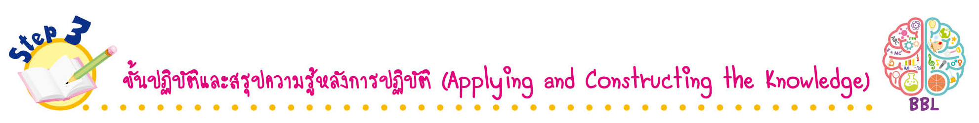
ขั้นปฏิบัติและสรุปความรู้หลังการปฏิบัติ (Applying and Constructing the Knowledge)
• • • • • • • • • • • • • • • • • • • • • • • • • • • • • • • • • • • • •

8. นักเรียนแต่ละกลุ่มร่วมกันวางแผน เลือกผลไม้ที่นักเรียนมีความสนใจ กลุ่มละ 4 ชนิด
ตามจำนวนสมาชิกในกลุ่ม แล้วออกแบบ และวาดภาพและระบายสี ส่วนประกอบของผล พร้อมตั้งชื่อภาพ
แล้วประดิษฐ์เป็นบัตรอวยพร จัดทำเป็นชิ้นงาน
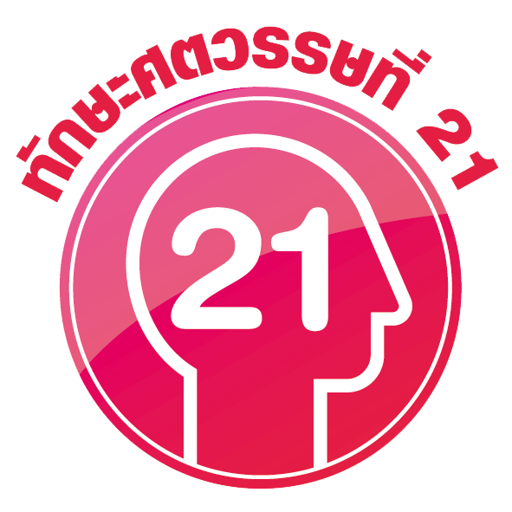
การวาดภาพและระบายสี และประดิษฐ์บัตรอวยพร พัฒนาปัญญาทางด้านศิลปะ เน้นฝึกการใช้สี เพื่อฝึกทักษะการใช้สี ฝึกทักษะความสัมพันธ์ระหว่างมือกับตา สร้างเสริมทักษะศตวรรษที่ 21
ด้านการคิดสร้างสรรค์

9. นักเรียนร่วมกันสรุปสิ่งที่เข้าใจเป็นความรู้ร่วมกัน ดังนี้
ผลเป็นส่วนประกอบของพืช มีรูปร่าง ลักษณะ ขนาดและสีสันต่าง ๆ กัน บางชนิดมนุษย์รับประทานไม่ได้ แต่เป็นอาหารของสัตว์ได้ บางชนิดมนุษย์รับประทานได้
เมล็ดเป็นส่วนหนึ่งของพืชอยู่ภายในผล เมล็ดพืชแต่ละชนิดมีขนาดและลักษณะแตกต่างกัน

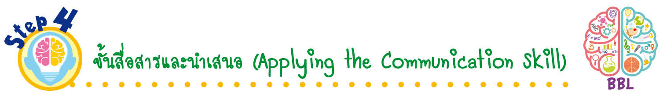
ขั้นสื่อสารและนำเสนอ (Applying the Communication Skill)
• • • • • • • • • • • • • • • • • • • • • • • • • • •

10. ผู้แทนนักเรียนแต่ละกลุ่มนำเสนอบัตรอวยพรภาพวาดและระบายสีส่วนประกอบของผล
โดยวิธีการต่าง ๆ ที่หลากหลาย เช่น ออกมาเล่าให้เพื่อน ๆ ฟังเพื่อแลกเปลี่ยนเรียนรู้กัน แล้วเพื่อน ๆ ร่วมกันชื่นชมและแสดงความคิดเห็นเพิ่มเติม
11. นักเรียนร่วมกันอภิปรายสรุปเกี่ยวกับวิธีการทำงานให้เห็นการคิดเชิงระบบและวิธีการทำงาน
ที่มีแบบแผน

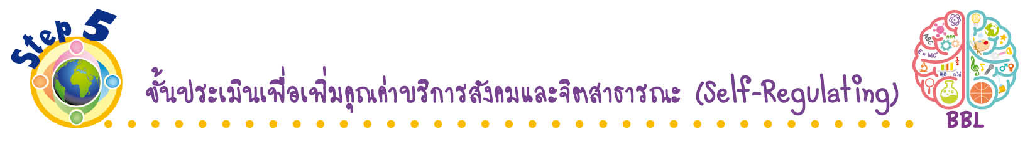
ขั้นประเมินเพื่อเพิ่มคุณค่าบริการสังคมและจิตสาธารณะ (Self-Regulating)
• • • • • • • • • • • • • • • • • • • • • • • • • • • • • • • •

12. นักเรียนนำบัตรอวยพรภาพวาดและระบายสี ส่วนประกอบของผล มอบให้ผู้ปกครอง
หรือผู้สูงอายุในชุมชน
การมอบบัตรอวยพรให้ผู้ปกครองหรือผู้สูงอายุ สร้างเสริมค่านิยมหลัก 12 ประการ ด้านกตัญญูกตเวที

13. นักเรียนตรวจสอบหรือประเมินขั้นตอนต่าง ๆ ที่เรียนมาในวันนี้ว่ามีจุดเด่น จุดบกพร่องอะไรบ้าง มีความสงสัย ความอยากรู้อยากเห็นในเรื่องใด ให้ระบุ
14. นักเรียนประเมินตนเอง โดยพูดแสดงความรู้สึกหลังการเรียน ในประเด็นต่อไปนี้
• สิ่งที่นักเรียนได้เรียนรู้ในวันนี้คืออะไร
• นักเรียนมีส่วนร่วมกิจกรรมในกลุ่มมากน้อยเพียงใด
• เพื่อนนักเรียนในกลุ่มมีส่วนร่วมกิจกรรมในกลุ่มมากน้อยเพียงใด
• นักเรียนพึงพอใจกับการเรียนในวันนี้หรือไม่ เพียงใด
• นักเรียนจะนำความรู้ที่ได้นี้ไปใช้ให้เกิดประโยชน์แก่ตนเอง ครอบครัว และสังคมทั่วไป
ได้อย่างไร
จากนั้นแลกเปลี่ยนตรวจสอบขั้นตอนการทำงานทุกขั้นตอนว่าจะเพิ่มคุณค่าไปสู่สังคม
เกิดประโยชน์ต่อสังคมให้มากขึ้นกว่าเดิมในขั้นตอนใดบ้าง สำหรับการทำงานในครั้งต่อไป


สื่อการเรียนรู้/แหล่งการเรียนรู้

1. หนังสือเรียน รายวิชาพื้นฐาน วิทยาศาสตร์ ชั้นประถมศึกษาปีที่ 1
ของสถาบันพัฒนาคุณภาพวิชาการ (พว.)
2. แบบฝึกหัด รายวิชาพื้นฐาน วิทยาศาสตร์ ชั้นประถมศึกษาปีที่ 1
ของสถาบันพัฒนาคุณภาพวิชาการ (พว.)
3. ชุดกิจกรรมการเรียนรู้พัฒนาการคิดวิเคราะห์ รายวิชาพื้นฐาน วิทยาศาสตร์ ชั้นประถมศึกษาปีที่ 1
ของสถาบันพัฒนาคุณภาพวิชาการ (พว.)
4. ผลของพืชชนิดต่าง ๆ เช่น แตงกวา แตงโม มะนาว มะม่วง
5. ใบกิจกรรม เรื่อง รูปร่างลักษณะของผล
6. แหล่งการเรียนรู้ทั้งภายในและภายนอกโรงเรียน


กิจกรรมเสนอแนะ

นักเรียนลองทำกิจกรรมต่อไปนี้

กิจกรรม รูปร่างลักษณะของผล
วัสดุอุปกรณ์
ผลของพืชชนิดต่าง ๆ เช่น แตงกวา แตงโม มะนาว มะม่วง
วิธีทำ
1. สังเกตและวาดภาพผลของพืชที่นักเรียนสังเกต
2. ผ่าผลของพืชที่สังเกตออกเป็น 2 ส่วน วาดภาพสิ่งที่สังเกตได้

บันทึกผลการทำกิจกรรม
ตาราง ภาพผลและลักษณะภายในของผลไม้ชนิดต่าง ๆ
ชื่อ | ภาพ
ชื่อ | ผล | ลักษณะภายในของผล
1.

2.

3.

4.

คำถามหลังทำกิจกรรม

1. ผลที่นักเรียนสังเกตมีลักษณะอย่างไร

2. ผลมีส่วนประกอบอะไรบ้าง

3. ผลที่มีเมล็ดเดียว ได้แก่อะไรบ้าง

4. ผลที่มีเมล็ดหลายเมล็ด ได้แก่อะไรบ้าง

จงทำกิจกรรมอย่างรวมพลัง ด้วยความตั้งใจ

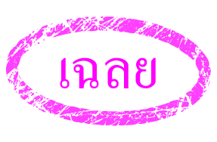
กิจกรรมเสนอแนะ

กิจกรรม รูปร่างลักษณะของผล
วัสดุอุปกรณ์
ผลของพืชชนิดต่าง ๆ เช่น แตงกวา แตงโม มะนาว มะม่วง
วิธีทำ
1. สังเกตและวาดภาพผลของพืชที่นักเรียนสังเกต
2. ผ่าผลของพืชที่สังเกตออกเป็น 2 ส่วน วาดภาพสิ่งที่สังเกตได้

บันทึกผลการทำกิจกรรม (ตัวอย่างคำตอบ)
ตาราง ภาพผลและลักษณะภายในของผลไม้ชนิดต่าง ๆ
ชื่อ | ภาพ
ชื่อ | 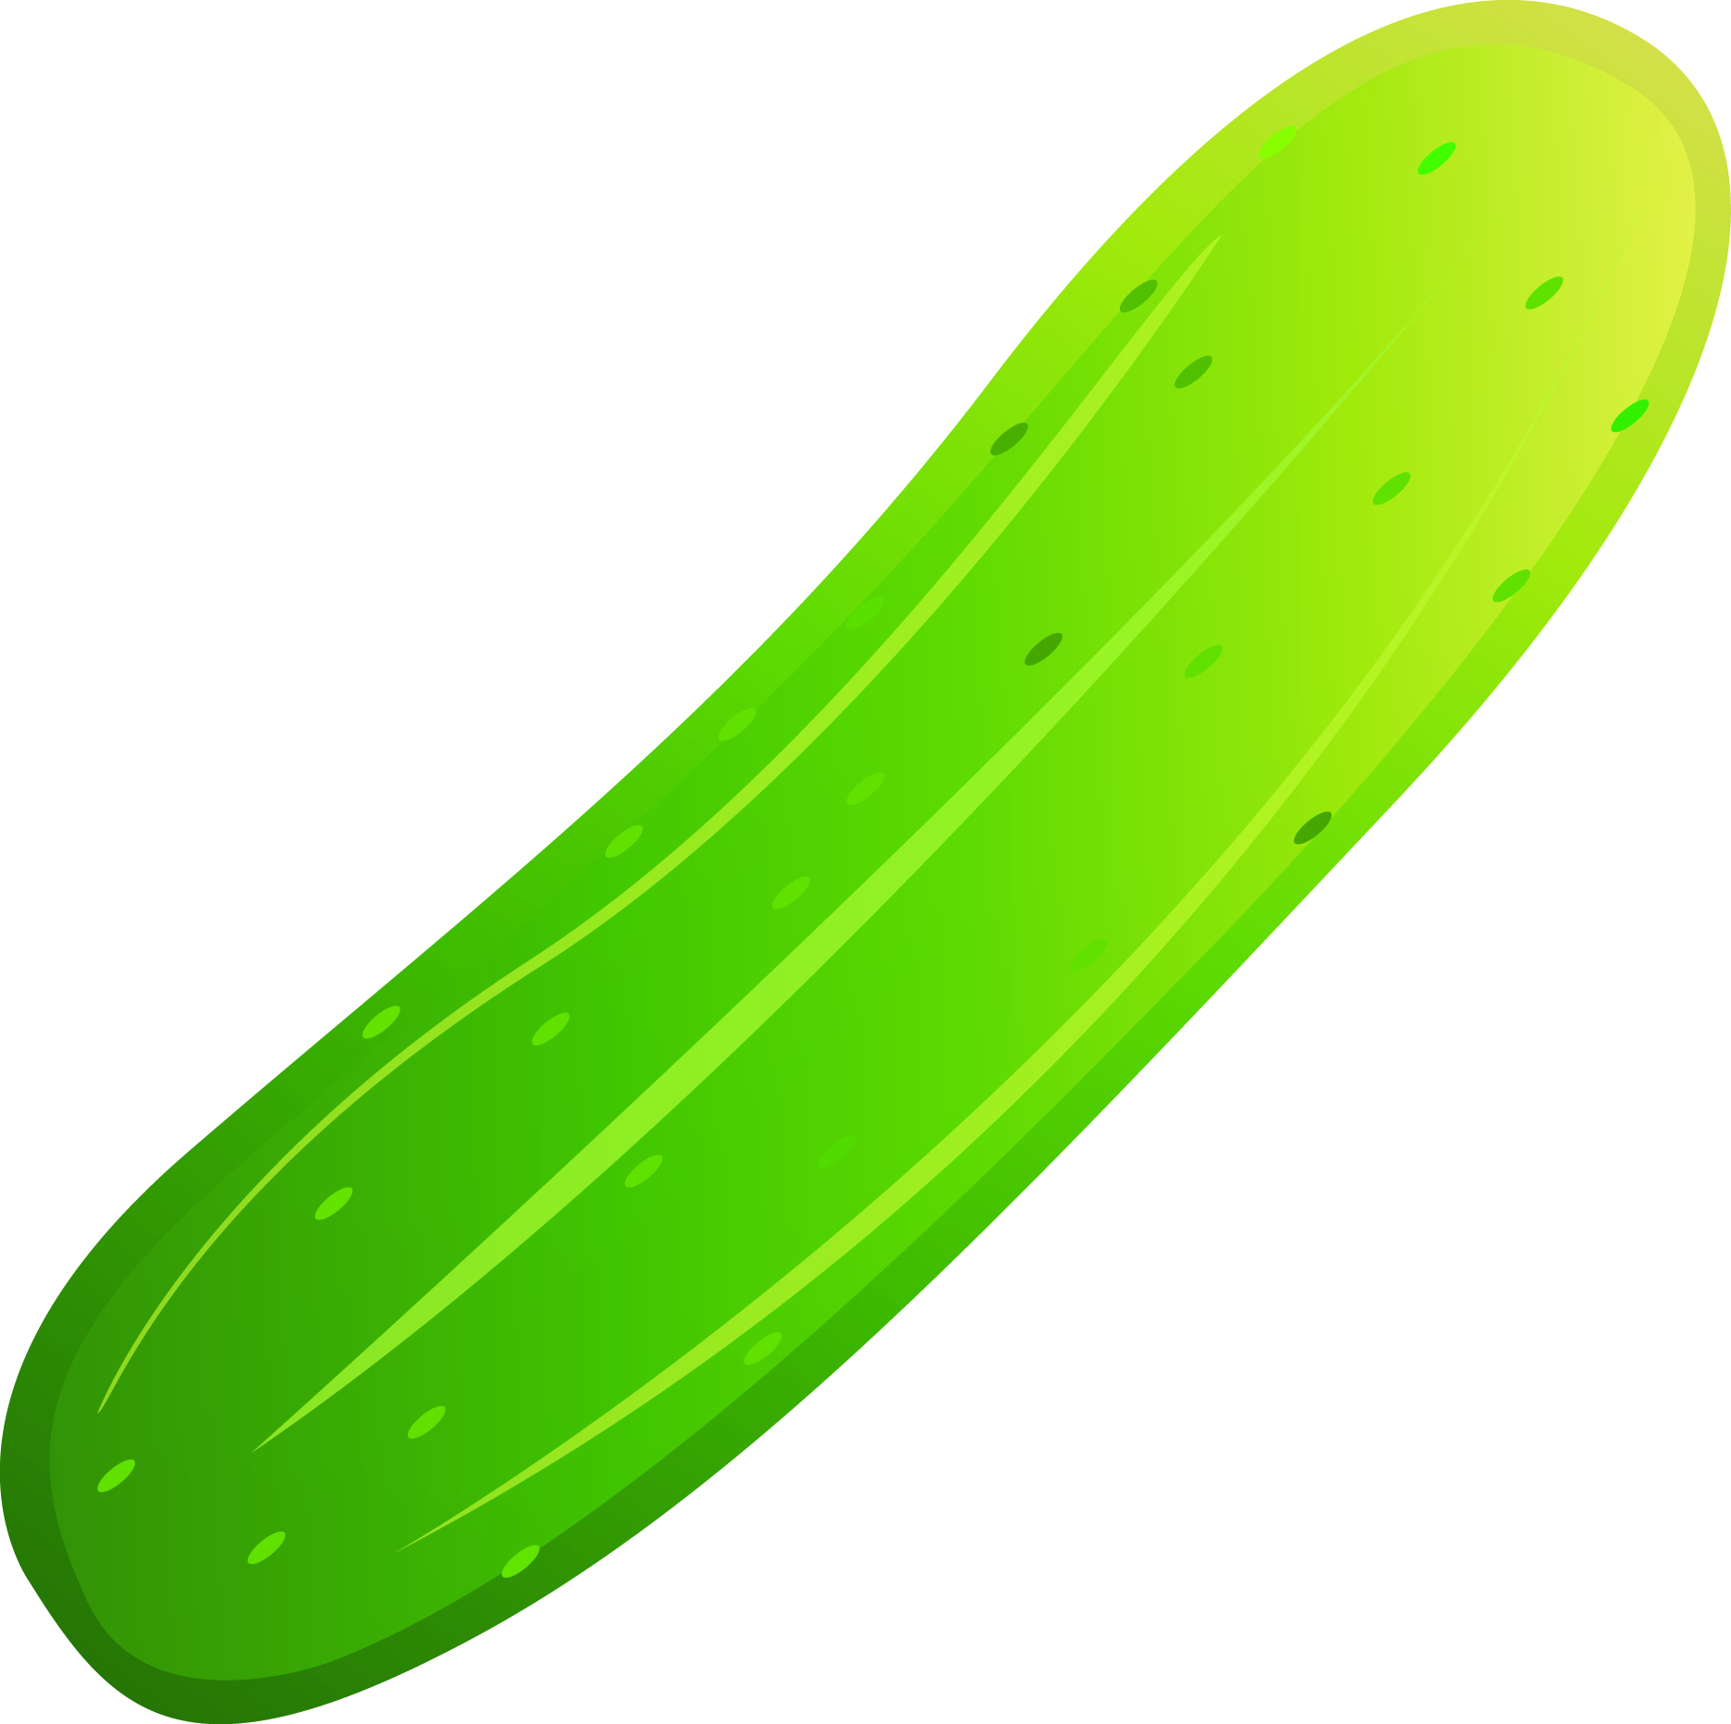  ผล | ลักษณะภายในของผล
1. (แตงกวา) |  | 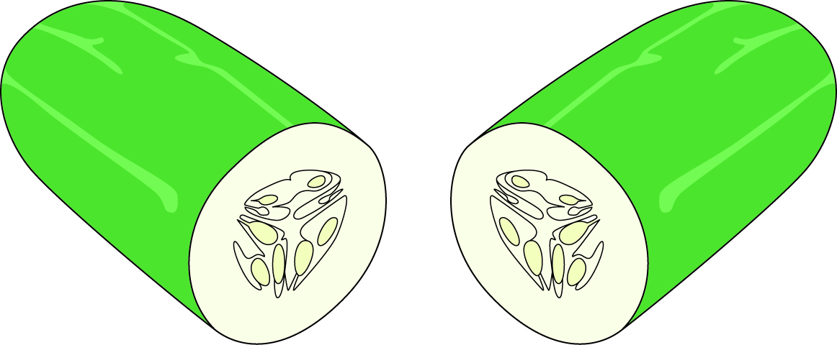
2. (แตงโม) | 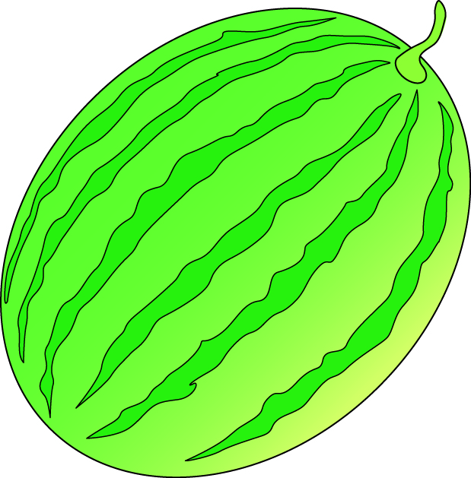 | 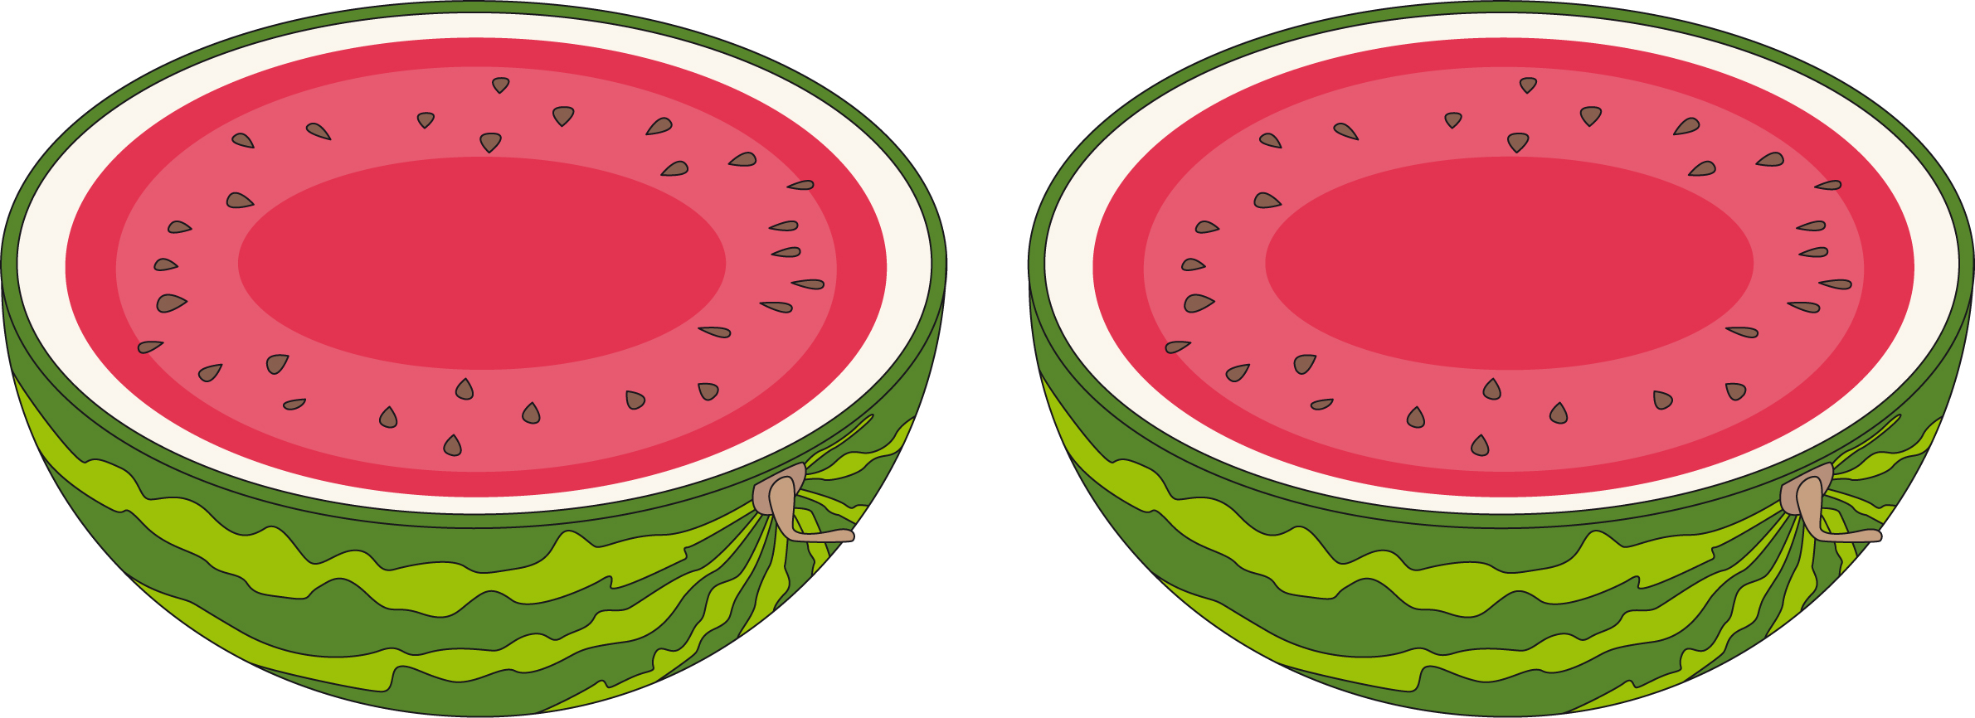
3. (มะนาว) | 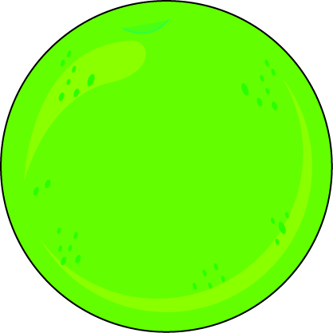 | 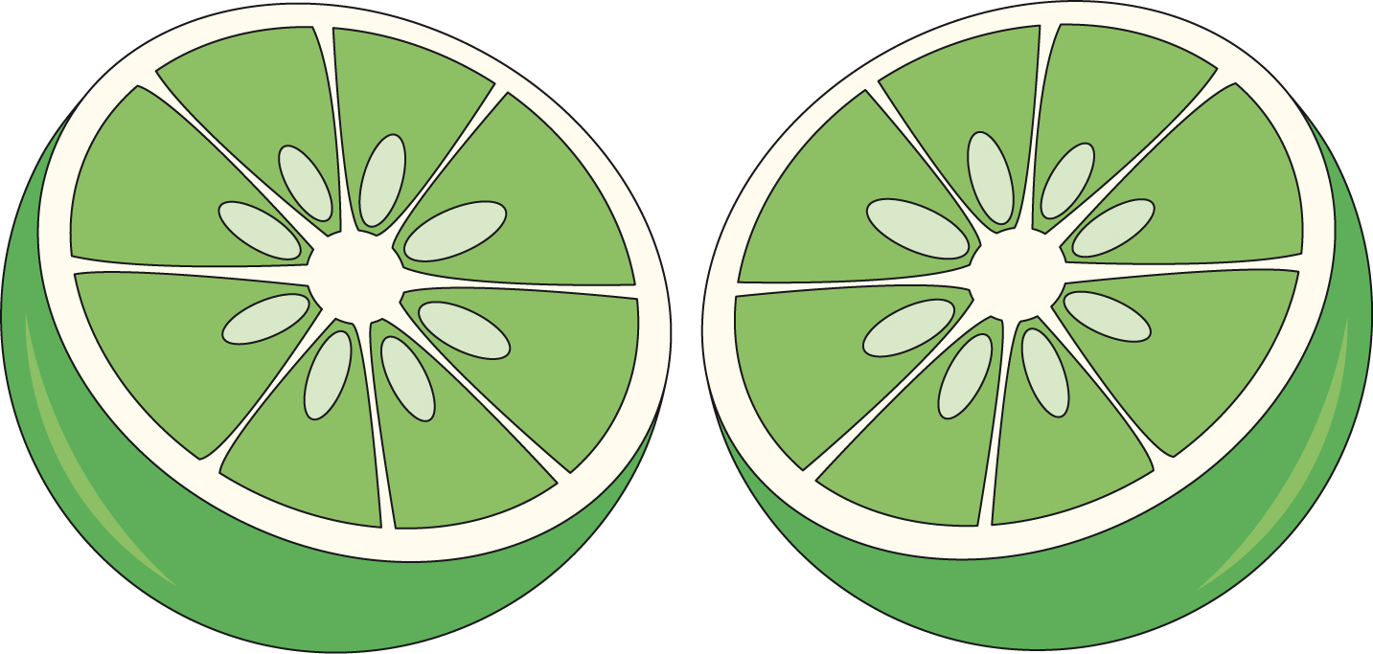
4. (มะม่วง) | 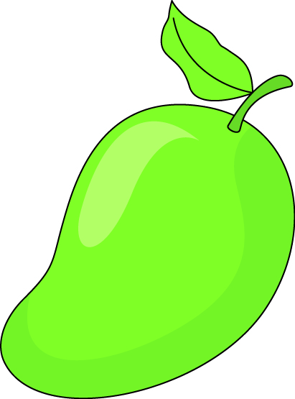 | 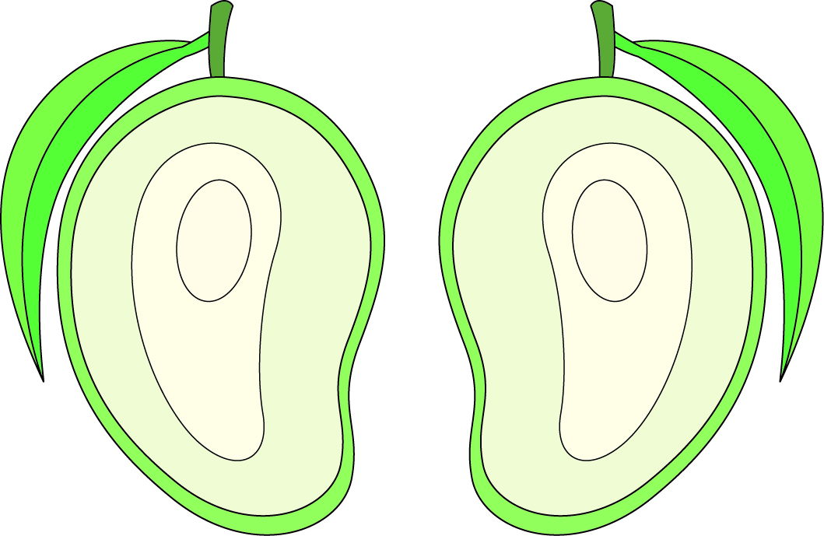

คำถามหลังทำกิจกรรม (ตัวอย่างคำตอบ)

1. ผลที่นักเรียนสังเกตมีลักษณะอย่างไร (ตัวอย่างคำตอบ แตงกวามีลักษณะผลยาว ภายในมีเมล็ด เป็นเมล็ดอ่อน มีหลายเมล็ดในหนึ่งผล แตงโมมีลักษณะกลมใหญ่ ภายในผลมีเมล็ดเป็นเมล็ดแข็ง มีหลายเมล็ดในหนึ่งผล มะนาวมีลักษณะผลกลม ภายในผลมีเมล็ดเป็นเมล็ดแข็ง มีหลายเมล็ด
ในหนึ่งผล มะม่วงมีลักษณะผลยาว ภายในผลมีเมล็ดเป็นเมล็ดแข็ง มีเมล็ดเดียวต่อหนึ่งผล)
2. ผลมีส่วนประกอบอะไรบ้าง (เปลือก เนื้อ เมล็ด)

3. ผลที่มีเมล็ดเดียว ได้แก่อะไรบ้าง (มะม่วง)

4. ผลที่มีเมล็ดหลายเมล็ด ได้แก่อะไรบ้าง (แตงกวา แตงโม และมะนาว)

จงทำกิจกรรมอย่างรวมพลัง ด้วยความตั้งใจ


การประเมินการเรียนรู้

1. ประเมินความรู้ เรื่อง รูปร่างลักษณะของผล (K) ด้วยแบบทดสอบ
2. ประเมินการปฏิบัติการทำกิจกรรม (P) ด้วยแบบประเมิน
3. ประเมินชิ้นงาน ภาพวาดและระบายสี ส่วนประกอบของผล (P) ด้วยแบบประเมิน
4. ประเมินคุณลักษณะอันพึงประสงค์ ด้านใฝ่เรียนรู้ มุ่งมั่นในการทำงาน มีจิตสาธารณะ (A)
ด้วยแบบประเมิน


แบบประเมินตามสภาพจริง (Rubrics)

แบบประเมินการปฏิบัติการทำกิจกรรม
รายการการประเมิน | ระดับคุณภาพ
รายการการประเมิน | 4 | 3 | 2 | 1
1. การทำกิจกรรม  ตามแผนที่กำหนด | ทำกิจกรรมตามวิธีการและขั้นตอนที่กำหนดไว้อย่างถูกต้องด้วยตนเอง  มีการปรับปรุงแก้ไข  เป็นระยะ | ทำกิจกรรมตามวิธีการและขั้นตอนที่กำหนดไว้ด้วยตนเอง มีการปรับปรุงแก้ไขบ้าง | ทำกิจกรรมตามวิธีการและขั้นตอนที่กำหนดไว้ โดยมีครูหรือผู้อื่น  เป็นผู้แนะนำ | ทำกิจกรรมไม่ถูกต้องตามวิธีการและขั้นตอน  ที่กำหนดไว้ ไม่มีการปรับปรุงแก้ไข
2. การบันทึกผล  การทำกิจกรรม | บันทึกผลเป็นระยะ  อย่างถูกต้อง มีระเบียบ  มีการระบุหน่วย  มีการอธิบายข้อมูล  ให้เห็นความเชื่อมโยง  เป็นภาพรวม  เป็นเหตุเป็นผล  และเป็นไปตาม  การทำกิจกรรม | บันทึกผลเป็นระยะ  อย่างถูกต้อง มีระเบียบ  มีการระบุหน่วย  มีการอธิบายข้อมูล  ให้เห็นถึงความสัมพันธ์เป็นไปตาม  การทำกิจกรรม | บันทึกผลเป็นระยะ  แต่ไม่เป็นระเบียบ  ไม่มีการระบุหน่วย  และไม่มีการอธิบายข้อมูลให้เห็นถึงความสัมพันธ์ของ  การทำกิจกรรม | บันทึกผลไม่ครบ  ไม่มีการระบุหน่วย  และไม่เป็นไปตาม  การทำกิจกรรม
3. การจัดกระทำ  ข้อมูลและ  การนำเสนอ | จัดกระทำข้อมูล  อย่างเป็นระบบ  มีการเชื่อมโยงให้เห็นเป็นภาพรวม และนำเสนอด้วยแบบต่าง ๆ อย่างชัดเจน ถูกต้อง | จัดกระทำข้อมูล  อย่างเป็นระบบ  มีการจำแนกข้อมูล  ให้เห็นความสัมพันธ์นำเสนอด้วยแบบต่าง ๆ ได้ แต่ยังไม่ชัดเจน | จัดกระทำข้อมูล  อย่างเป็นระบบ  มีการยกตัวอย่างเพิ่มเติมให้เข้าใจง่าย และนำเสนอด้วยแบบต่าง ๆ แต่ยัง  ไม่ชัดเจน และไม่ถูกต้อง | จัดกระทำข้อมูล  อย่างไม่เป็นระบบ  และมีการนำเสนอ  ไม่สื่อความหมาย  และไม่ชัดเจน
4. การสรุปผล  การทำกิจกรรม | สรุปผลการทำกิจกรรมได้อย่างถูกต้อง กระชับชัดเจน และครอบคลุมข้อมูลจากการวิเคราะห์ทั้งหมด | สรุปผลการทำกิจกรรมได้อย่างถูกต้อง  แต่ยังไม่ครอบคลุมข้อมูลจากการวิเคราะห์ทั้งหมด | สรุปผลการทำกิจกรรมได้ โดยมีครูหรือผู้อื่นแนะนำบ้าง จึงสามารถสรุปได้อย่างถูกต้อง | สรุปผลการทำกิจกรรมตามความรู้ที่พอมีอยู่  โดยไม่ใช้ข้อมูล  จากการทำกิจกรรม

แบบประเมินชิ้นงาน การจัดกระทำและนำเสนอภาพวาดและระบายสี
รายการการประเมิน | ระดับคุณภาพ
รายการการประเมิน | 4 | 3 | 2 | 1
การจัดกระทำและ  นำเสนอภาพวาด  และระบายสี | วาดภาพและระบายสี  ได้สัมพันธ์กัน และ  ถูกต้องตามหัวข้อเรื่อง  ที่กำหนด มีความคิด  สร้างสรรค์ มีการเชื่อมโยงให้เห็น  เป็นภาพรวม | วาดภาพและระบายสี  ได้สัมพันธ์กับหัวข้อเรื่อง  ที่กำหนด มีความคิดริเริ่ม  แต่ไม่มีการเชื่อมโยง  ให้เห็นเป็นภาพรวม | วาดภาพและระบายสีได้  ตามหัวข้อเรื่อง โดยมีครู  หรือผู้อื่นให้คำแนะนำ | วาดภาพและระบายสีได้  แต่ไม่สอดคล้องกับ  หัวข้อเรื่องที่กำหนด

ข้อเสนอแนะของผู้บริหารสถานศึกษา

ลงชื่อ
( )
ตำแหน่ง

บันทึกหลังการสอน

ผลการจัดการเรียนการสอน

ปัญหา/อุปสรรค

แนวทางแก้ไข

ครูผู้สอน
( )
วันที่บันทึก

